**Popiš kostru člověka**

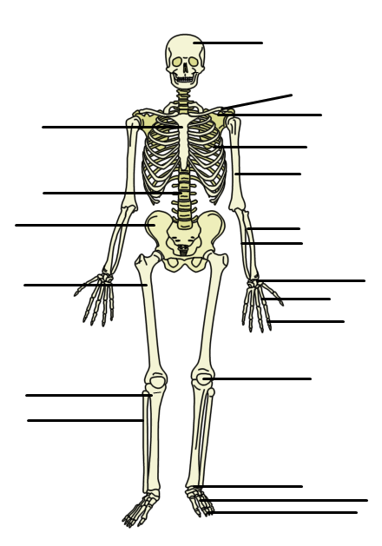

**Popiš obrázky:**



 